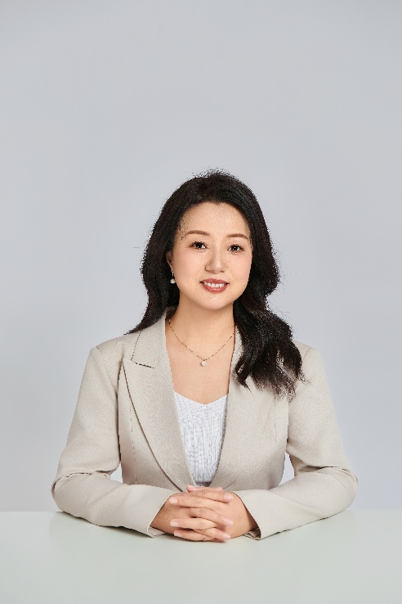杨亦青，女，汉族，1977年1月出生。毕业于中国医学科学院血液学研究所。博士、副教授、执业医师、检验师、农工党党员。现任临床检验学教研室副主任。白求恩精神研究会检验医学分会常务理事；中国医药质量管理协会医学检验质量管理专业委员会常务委员；中国中西医结合学会形态学分析诊断专家委员会常务委员；一带一路暨金砖国家技能发展国际联盟医药大健康专业委员会医学检验技术分委会常务理事。

主讲临床血液学检验、血栓与止血理论与临床、血液病的临床实验诊断、实验诊断学、医学检验技术专业英语等课程及留学生的laboratory diagnosis英文课程，为临床血液学检验课程的负责人。该课程为校级课堂教学品牌课程、课程思政示范课程、校企合作示范课程。近年在第一届全国医学检验技术专业知识点微视频制作大赛、第六届全国医学检验技术专业金微课比赛等多项国家级赛事中均荣获一等奖。

主编专著《血液细胞生理病理学图谱》、参编专著《血栓与止血理论与实践》、《现代血细胞学检验》（待出版）；主编高等学校“十四五”规划医学检验技术专业特色教材《临床血液学检验》；副主编及参编人民卫生出版社教材7部。发表教学研究论文10余篇，获多项河北省教育科学研究优秀成果奖。

主要研究方向为“巨核细胞分化和血小板发生的策略及疾病状态下的功能变化”。为国家重点基础研究发展计划子课题、京津冀基础研究合作专项、河北省自然科学基金等主研。在《Stem Cells Translational Medicine》等国内外期刊发表学术论文多篇。在国际上首次报道了利用旋转培养体系添加小分子化合物促进体外活性血小板生成的方法；首次从炎症因子阻滞巨核细胞成熟角度揭示了造血干细胞移植术后患者血小板植入失败的原因，获国家发明专利1项。

先后受邀在全国高等院校医学检验专业校际协作会议、人民卫生出版社新型课程体系教材编写工作会、新疆维吾尔自治区临床检验中心举办的“临床检验形态学质量管理与能力提升”培训班、贵州省医学会举办的“临床检验细胞学应用”培训班做专题报告。

投身公益，服务社会。创办“青青血液”公益微信公众号，致力于以血液学为主的医学科普知识传播。2022年获广东省医学会举办的临床检验科普散文大赛三等奖和优秀奖各一项。现为北京新阳光慈善基金会志愿者，并受基金会表彰。在腾讯公益先后捐助“肿瘤儿童舒缓治疗”等22个项目，2019年获“河北省优秀农工党党员”荣誉称号。